Université de M’sila 23 Janvier 2020
Faculté de technologie
Département de génie électrique
Durée 1 heure et 30 minutes 2éme Master électromécanique
Module : CFAO

Questions de cour :(6pts)
- citer les quatre raisons essentielles d’utilisation de la CAO.
- citer trois logiciels utilisés dans le CFAO.
- donner la classification des MOCN selon le principe de fonctionnement.
- donner trois types des MOCN.
- quelle est la différence entre les deux courbe Bézier et B-spline.
Exercice 01 :(6pts)
Soit B ³(t) une courbe de Bezier cubique définie par ses points de contrôle :
b₀ (1,-2) b₁(2,1) b₂(3,1) b₃ (4,-1)
-déterminer l’équation de la courbe de Bezier.
-chercher à connaître la valeur de b³ (0.5) puis représenter les points de la courbe de Bezier pour t=0.5.
Exercice 02 :(8pts)
Soit le nœud (0 ; 1 ; 2 ; 3) avec : t₀=0 t₁=1 t₂=2 t₃=3
-déterminer les fonctions B-splines associées à ce nœud avec k=2.
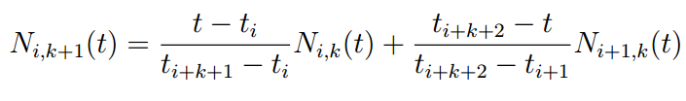
On donne :
Bonne chance
MECHTA.A

